Sở Giáo dục đào tạo TP. Hồ Chí Minh  Trường THPT Trường Chinh | ĐỀ KIỂM TRA TẬP TRUNG GIỮA HỌC KỲ 1  NĂM HỌC: 2018 – 2019.  MÔN TOÁN – KHỐI 10 – THỜI GIAN: 45 PHÚT.

BÀI 1 (1 điểm) Xét tính đúng, sai (có giải thích ) và lập mệnh đề phủ định của mệnh đề là ước của .
BÀI 2 (1 điểm)
Cho tập hợp và . Tìm .
BÀI 3 (2,5 điểm) Tìm tập xác định và xét tính chẵn lẻ của các hàm số:
a) b)
BÀI 4 (2,5 điểm)
a) Tìm để đường thẳng vuông góc với đường thẳng
b) Cho Parabol (P₁) y= x² + 2x–1. Lập bảng biến thiên, xác định trục đối xứng và vẽ đồ thị của (P₁).
c) Cho Parabol (P₂) y= x² + bx + 3. Xác định (P₂) biết (P₂) có đỉnh nằm trên trục hoành
BÀI 5 (3 điểm) Cho hình chữ nhật ABCD tâm O. Gọi M là điểm tùy ý.
- Chứng minh rằng:
- Chứng minh rằng:
- Gọi K Trên đoạn lấy điểm sao cho . Phân tích theo và

Hết

TRƯỜNG THPT TRƯỜNG CHINH
ĐÁP ÁN KTTT GIỮA HKI -TOÁN KHỐI 10
BÀI 1(1 điểm) là ước của đúng (0,25) vì n = 1 thí n³ + 1 là ước của 2018(0,25). không là ước của 2018”(0,5)
BÀI 2 (1 điểm) và . .
BÀI 3 (2,5 điểm)
a) Điều kiện: (0,25)⇔(0,25).TXĐ: D = (; 1)(0,25).
∀x∈ D ta có : -x∈D (0,25)và = f(x) (0,25). Vậy f(x) là hàm số chẵn.(0,25)
b) TXĐ: D =R (0,25).
∀x∈ D ta có : -x∈D (0,25) và = - ()=- f(x)(0,25)
Vậy f(x) là hàm số lẻ.(0,25)
BÀI 4 (2,5 điểm)
a) và.
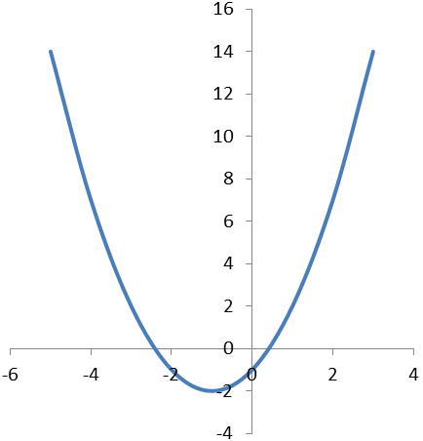
d⊥d’ ⇔(m² – 4).() = -1 (0,5) ⇔m = 3 hay m = - 3(0,5).
-1
b) (P₁) y= x² + 2x–1. Đỉnh I₁(-1 ; - 2)(0,25), trục đối xứng x = - 1 (0,25).
Bảng biến thiên : (0,25) Bảng giá trị
0,25
x - ∞ -1 +∞ x -3 -2 -1 0 1
y +∞ +∞ y 2 -1 -2 -1 2
-2 0
c) (P₂) y= x² + bx + 3. Đỉnh I∈Ox ⇔ - b² + 12 = 0 (0,25) ⇔ b = ±2.
Vậy (P₂): y = x² ±2x + 3. (0,25)
BÀI 5 (3 điểm) 3KC = 4 KD
B
C
A
3a
2a
⇔
O
K
⇔
⇔ (đúng) (0,25) ⇒(đpcm).
D
- Ta có: =
= = = (0,5+0,5).
c) = (0,25) = (0,25) = = (0,5)
Hết

